INSTRUCCIONS

DOCUMENT 6
Ara has de configurar unes taules i imatges al document.
Crea un punt al final del document que s’anomene 9. Informació pel·lícules i pósa-li Encapçalament 1.
Ara, baix d’aquest títol vas a crear una taula de la següent manera:
- Menú superior Taula > Inserir taula
- De nom posarem Informació pel·lícules, després 3 columnes i 5 files i Estil predeterminat
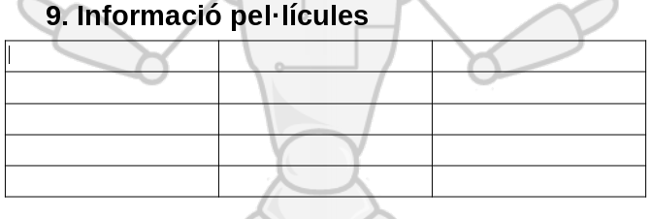
- En la primera fila afegirem els títols: NOM, ANY i DURACIÓ
- A la primera fila farem que el text estiga en negreta i centrat
- També farem que la lletra estiga de color blanc i de color de fons posarem un blau oscur amb aquest botó
- Després has de replenar la taula amb les següents dades:
  - Segona fila: Los vengadores, 2012 i 143 min
  - Tercera fila: La era de Ultrón, 2015 i 142 min
  - Quarta fila: Infinity war, 2018 i 149 min
  - Quinta fila: End game, 2019, 181 min
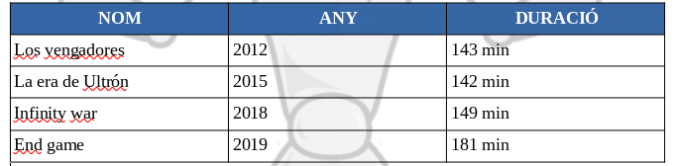
  - Ara selecciona totes les cel·les de les files 2, 3 i 4 i marcarem el text centrat
  - Després al nom de les 4 pel·lícules li canviarem el fons a un blau un poc més clar
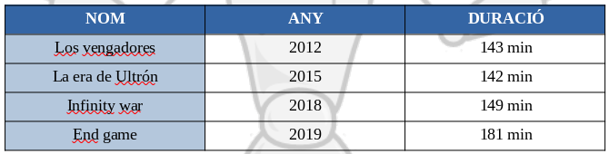
Ara, has de crear una taula amb imatges dels personatges de Guardians de la Galaxia:
- Crea al final un Encapçalament 1 que diga 10. Personatges Guardians de la Galaxia
- Crea una taula amb 2 columnes i 2 files
- Replena la primera fila amb NOM i IMATGE
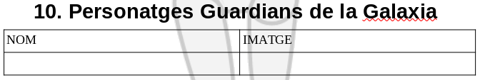
- Replena la primera columna de la segona fila amb el nom GROOT
- Ara fes clic en la segona columna de la segona fila i pressiona la tecla TABULADOR, i veuràs com s’afegeix una linia nova. Afegeix la resta de noms en files noves: STAR-LORD, GAMORA, NEBULA, ROCKET, MANTIS i DRAX

- Fes que la taula quede així (per canviar el color de la linia de la taula has d’utilitzar el següent botó )

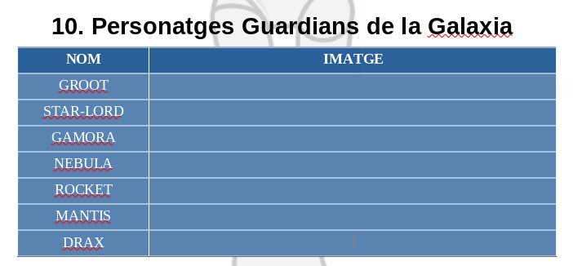
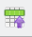
- Ara anem a inserir una nova fila dalt de nom i imatge. Fes clic sobre la primera fila i després al botó

- Veuràs com s’ha creat una fila nova. Selecciona les dos cel·les i canvia el color de fons i el color de la linia al mateix que abans

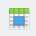
- El que volem és juntar les dos cel·les en una només i per aixó, seleccionarem les dos i farem clic al botó de fusiona les cel·les que farà que es junten en una única cel·la:

  - Escriurem GUARDIANS DE LA GALAXIA
  - Ho posarem en negreta, centrat i color de lletra blanc
  - Augmenta el tamany de la lletra


- Has d’afegir les imatges que t’he passat en la cel·la de la dreta de cada nom des del menú Insereix > Imatge
  - Al afegir cada imatge faràs clic sobre ella amb el botó dret i seleccionaràs Ancora > Al paràgraf perquè es quede ajustada a la casella
  - També, faràs botó dret i faràs clic a Ajusta > Ajustament Desactivat
  - Canviaràs el tamany perquè es veja més menut
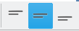
  - Al afegir cada imatge, al nom del personatge seleccionaràs perquè estiga alineat al mig verticalment

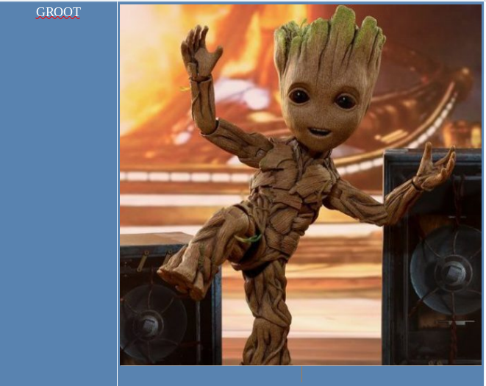
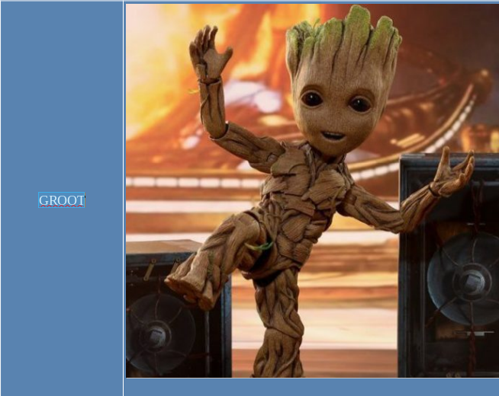
Quedaria així:
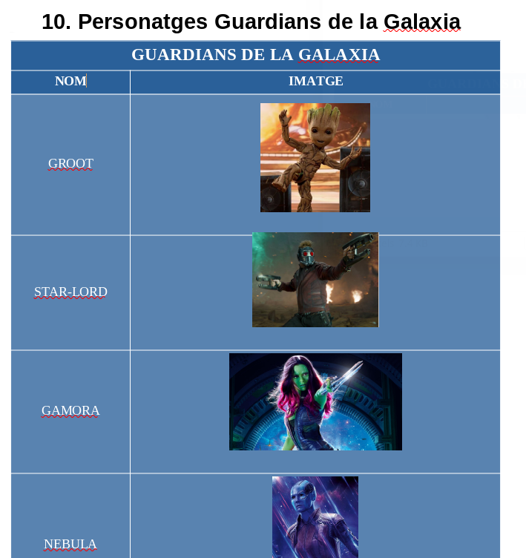
Ara, has d’emplenar una foto després de cada pel·lícula del punt 1. Musical i de 2. Animació. Per fer-ho has de fer el següent:
- Crea una línia nova després del paràgraf de cada pel·lícula
- Buscar una imatge en Internet de la pel·lícula i guardar-la a l’ordinador
- Insereix la imatge
- Botó dret a la imatge Ajusta > Ajustament desactivat
- Si alguna imatge queda en una pàgina diferent de la que està el paràgraf no passa res

Mira el següent exemple:
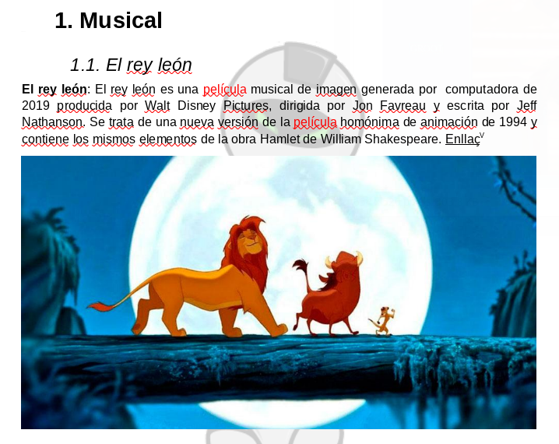
Per últim ACTUALITZA L’ÍNDEX.
Per tal d’obtindre el codi d’aquesta prova has de resoldre el sudoku que trobaràs al següent enllaç. Recorda les condicions del sudoku:
- En cada cuadre de 9 números han d’estar de l’1 al 9 sense repetir-se
- En cada fila han d’estar de l’1 al 9 sense repetir-se
- En cada columna han d’estar de l’1 al 9 sense repetir-se

Després, has d’agafar les cel·les que obtindràs d’ací:
Primer número:
- Fila = número de cel·les de la taula del punt 9 amb el fons de color diferent de blanc
- Columna = número de cel·les de la taula del punt 10 amb imatge
Segon número
- Fila = número de cel·les de la taula del punt 9 amb només números
- Columna = unitats de la duració de la pel·lícula Inifinity war (taula del punt 9)
Tercer número:
- Fila = Suma dels dígits de l’any de la pel·lícula La era de Ultrón
- Columna = número de lletres del primer personatge de la taula del punt 10
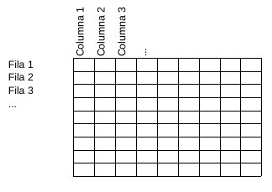

Quan obtingues el codi envia’m un correu electrònic a informatic.naufrag@gmail.com:
- A l’assumpte indica DOCUMENT6
- Al cos has d’escriure el CODI que has obtés sense espais
- Adjunta el document una vegada modificat.
Si segueixes aquests passos, et podré enviar les instruccions per construir el següent document!

